ludivine  tahraoui |  | contrat d’apprentissage d’auxiliaire specialisee veterinaire  19 ans  Célibataire  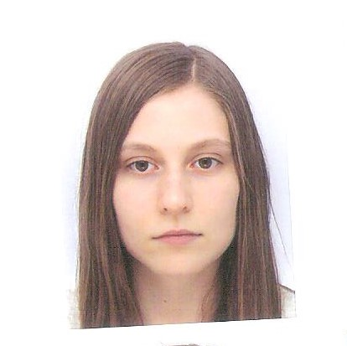
  Ludivine.Tahraoui@outlook.fr
  06.19.46.75.62
  
  558 Chemin de piégros sud
  N°90 Le clos de Cibelle
  83170 Brignoles
  
  Permis B
  Véhicule personnel
  centres d’interêt
  Loisirs
  Parcs zoologique, Jardin botanique, Parcs d’attraction, Randonnée, Cinéma
  Voyages
  Tunisie, Italie, Angleterre, Allemagne, les Îles Canaries, Espagne
  Sport
  Athlétisme (javelot) pendant 7 ans
  EXPÉRIENCE
  Stage de d’écouverte asv
  2 semaines en août 2017 à la clinique vétérinaire de Garéoult
  - Soins des animaux et des locaux - Aide aux vétérinaires
  Stage
  Mars 2013
  Entreprise GMS à Cuers
  - Bureautique - Informatique
  Formation
  Baccalauréat de Sciences et techniques sanitaires et sociales en 2016
  Lycée polyvalent Raynouard à Brignoles
  diplôme national du brevet en 2013
  Collège Jean Moulin à Brignoles
  Compétences particulieres
  Bureautique : Microsoft Word, Open Office, Power Point, Windows, Internet
  Langues : Anglais niveau scolaire (8ans)
  Italien niveau scolaire (5ans)

